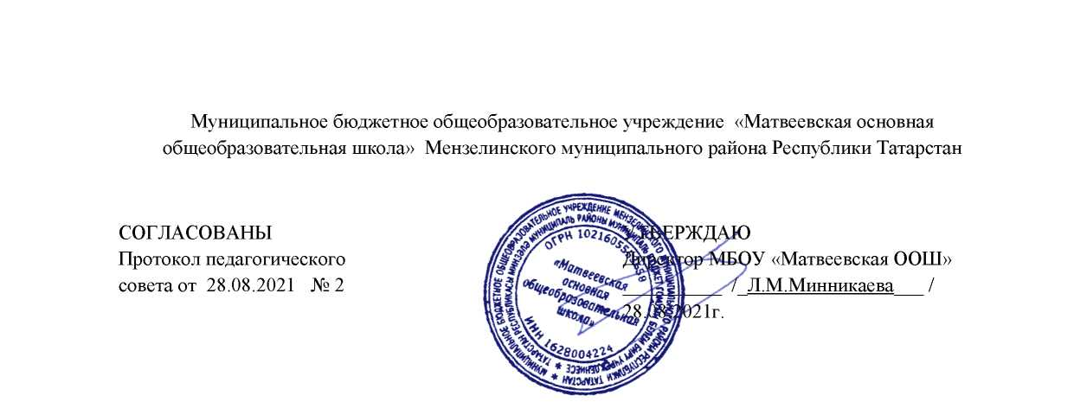

ПОЛОЖЕНИЕ
о работе с учащимися, испытывающими трудности в освоении основных образовательных программ
- Общие положения
  - Настоящее положение разработано на основании Федерального Закона «Образование в российской Федерации», приказом МО и Н РФ от 30.08.2013 №1075 « Порядок организации и осуществления образовательной деятельности по основным общеобразовательным программам - образовательным программам начального общего, основного общего и среднего общего образования».
  - Положение проходит процедуру экспертизы и утверждается на педагогическом совете школы, общешкольном родительском комитете.
- Цели
  - Обеспечить выполнение всеобуча.
  - Повысить уровень обученности и качество обучения отдельных учеников и учащихся школы в целом.
- Задачи
  - Формировать ответственное отношение учащихся к учебному труду.
  - Повышать ответственность родителей за обучение детей.
  - Формировать комплексную систему работы о слабоуспевающими учащимися.
- Основные направления и виды деятельности
  - Выявление возможных причин низкой успеваемости и качества ЗУН учащихся.
  - Принятие комплексных мер, направленных на повышение успеваемости учащихся и качества.
- Программа деятельности учителя со слабоуспевающими учащимися и его родителями
  - Учитель в начале года проводит диагностику с целью выявления уровня обученности учащегося.
  - Учитель использует на уроках различные виды опроса (устный, письменный, индивидуальный и др.) для получения объективного результата.
  - Регулярно и систематически опрашивает обучающихся, выставляет оценки своевременно, не допуская их скопления в конце четверти, когда ученик уже не имеет возможности их исправить (количество учащихся, опрошенных на уроке, должно быть не менее 30%)
  - Комментирует оценки ученика (необходимо отмечать недостатки, чтобы ученик мог их устранять в дальнейшем).
  - Учитель должен ликвидировать пробелы в знаниях, выявленные в ходе контрольных работ, после чего провести полный контроль ЗУН.
  - Учитель-предметник обязан определить сроки, в течение которых слабоуспевающий учащийся должен освоить тему, в случае затруднения дать консультацию.
  - Если наблюдается скопление неудовлетворительных оценок (трех и более), учитель - предметник обязан поставить в известность классного руководителя или родителей ученика о низкой успеваемости.
  - Учитель не должен снижать оценку учащемуся за плохое поведение на уроке, в этом случае необходимо использовать другие методы воздействия.
  - Если пп. 5.1-5.8 выполнены, но положительный результат отсутствует, учитель
докладывает администрации школы о низкой успеваемости учащегося и о проделанной работе в следующей форме.
Ф.И.  ученика | Причины  неуспеваемости  (учитель  указывает  самостоятельно  выявленные  причины) | Использованы виды опроса | Формы  ликвидации  пробелов | Сроки  сдачи  материа  лов | Инфор  мация  классному  руково  дителю  (дата) | Инфор  мация  роди  телям  (дата) | Резуль  тат  работы
- Программа деятельности классного руководителя
  - Классный руководитель обязан выявлять причины неуспеваемости учащегося через индивидуальные беседы; при необходимости обращаться к психологу, социальному педагогу, использовать анкетирование учащихся и родителей, собеседование. К возможным причинам неуспеваемости можно отнести пропуск уроков (по уважительной или неуважительной причине), недостаточную домашнюю подготовку, низкие учебные способности, нежелание учиться, недостаточную работу на уроке. Высокий уровень сложности материала и т.д.
  - Если слабая успеваемость является следствием пропуска уроков. Классный руководитель должен выяснить их причины (уважительные . неуважительные)
Уважительными причинами считаются:
- болезнь, подтвержденная справкой врача;
- участие в мероприятиях, подтвержденное справками, вызовами, приказом учреждений - организаторов;
- освобождение от уроков в случае плохого самочувствия (справка выдается медработником) с предупреждением учителя-предметника или классного руководителя;
- семейные обстоятельства (по заявлению на имя директора ОУ).
Неуважительными причинами считаются пропуски урока или уроков без соответствующих документов, подтверждающих уважительную причину отсутствия учащегося.
Классный руководитель должен немедленно проинформировать родителей о пропуске уроков через запись в дневнике (если случай единичный), беседу с родителями (если пропуски неоднократные), через совет профилактики (если пропуски систематические).
  - В случае выявления недобросовестного выполнения домашнего задания или недостаточной работы на уроке классный руководитель обязан провести профилактическую работу с родителями ученика.
  - В случае жалобы ученика на завышения объема домашнего задания классный руководитель обязан обсудить вопрос с учителем-предметником или обратиться к заместителю директора по УВР, чтобы проверить соответствие объема домашнего задания нормам.
  - В случае если пп. 6.1-6.4 выполнены, но положительный результат отсутствует, классный руководитель ставит об этом администрацию школы и обращается с ходатайством о проведении педсовета по вопросу неуспеваемости конкретного учащегося.
- Программа деятельности ученика
  - Ученик обязан выполнять домашние задания, своевременно представлять учителю на проверку письменные задания.
  - Ученик обязан работать в течение урока и выполнять все виды упражнений и заданий на уроке.
  - Ученик, пропустивший занятия (по уважительной причине или без уважительной причины), обязан самостоятельно изучить учебный материал. В случае затруднения он может обратиться к учителю за консультацией.
- Программа деятельности родителей
  - Родители обязаны явиться в школу по требованию педагога или классного руководителя.
  - Родители обязаны контролировать выполнение учеником домашнего задания и его посещение ОУ.
  - В случае отсутствия ребенка на уроках по болезни или другим уважительным причинам родители обязаны помогать ребенку в освоении пропущенного учебного материала путем самостоятельных занятий или консультаций с учителем-предметником.
  - Родители имеют право обращаться за помощью к классному руководителю, психологу, социальному педагогу, администрации ОУ.
  - В случае уклонения родителей от своих обязанностей на учителей и его родителей оформляются материалы в комиссию по делам несовершеннолетних и защите прав детей с целью принятия административных мер
- Программа деятельности администрации школы
  - Администрация школы организует работу педсовета по вопросу неуспеваемости.
  - Контролирует деятельность всех звеньев учебного процесса по работе со слабоуспевающими учащимися.
  - Составляет аналитическую справку по итогам года о работе педагогического коллектива со слабоуспевающими учащимися.
- Контроль за соблюдением данного Положения
  - Ежедневный контроль осуществляют классный руководитель, учителя-предметники, родители.
  - Общий контроль осуществляет заместитель директора по УВР.



